Поквартирные обходы

Вторую неделю сотрудники Отдела надзорной деятельности и профилактической работы Центрального района УНДПР ГУ МЧС России по Санкт-Петербургу совместно с представителями газовой службой Центрального района «Петербург Газ» совершают поквартирные обходы жилых домов Центрального района. Цель данных мероприятий – проверка газового оборудования в квартирах граждан, а так же проведение с ними бесед о правилах пожарной безопасности в быту, при проведении праздничных мероприятий, правилах использования пиротехнических изделий, правилах использования электронагревательных приборов и другой бытовой техники. Сотрудники МЧС напомнили гражданам телефоны вызова экстренных служб и действия в случае возникновения возгорания, а также то, что за не соблюдение правил пожарной безопасности лица привлекаются к административной и уголовной ответственности. После каждой беседы гражданам вручали памятки по пожарной безопасности.
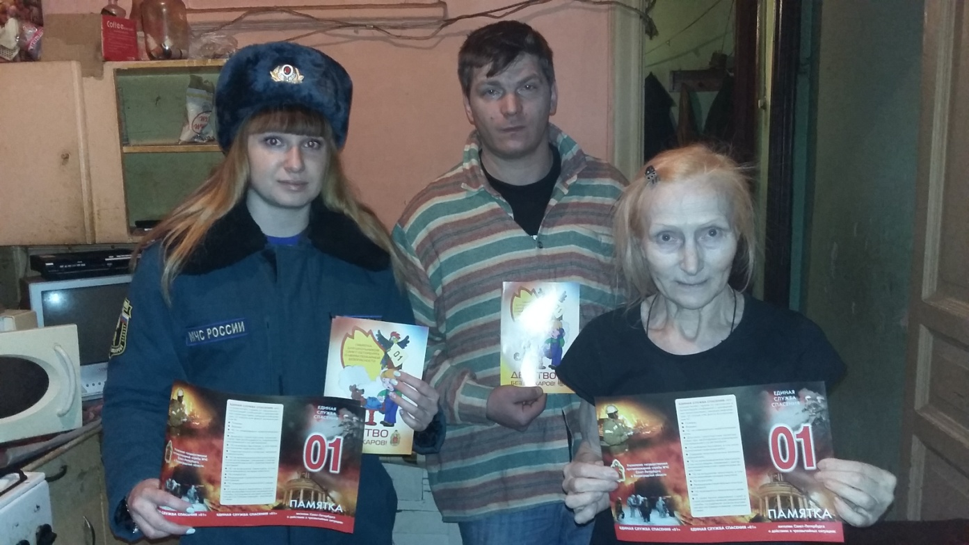

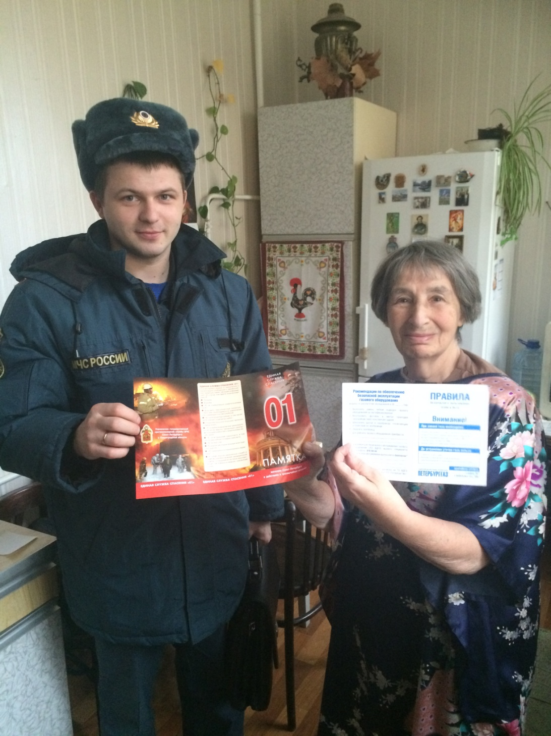
ОНДПР Центрального района
23.11.2016г.

